Отметить числа от 1 до 49:
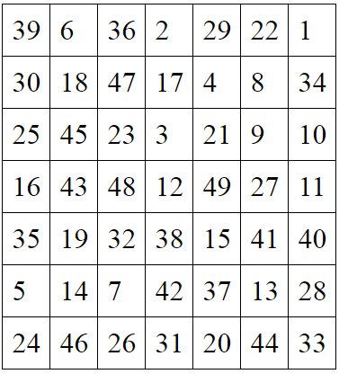
Обвести изображения:
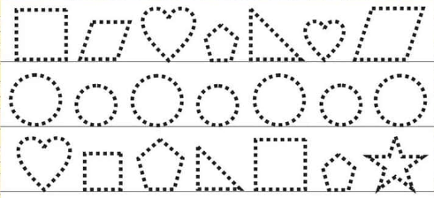
Расшифровать таблицу:
Образец:
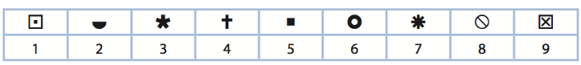
Задание:

